1. Крепежные отверстия зафиксированы и их нельзя перемещать.
2. Количество слоев – не более 8. Предусмотреть теплоотвод эффективный.
3. Разъемы питания мною также зафиксированы, но если будет необходимо их передвинуть, мало ли, будет лучше для проводников, то перемещать в диапазоне выделенного белого круга и предупредив меня.

Ниже приведен ФРОНТАЛЬНЫЙ вид платы.

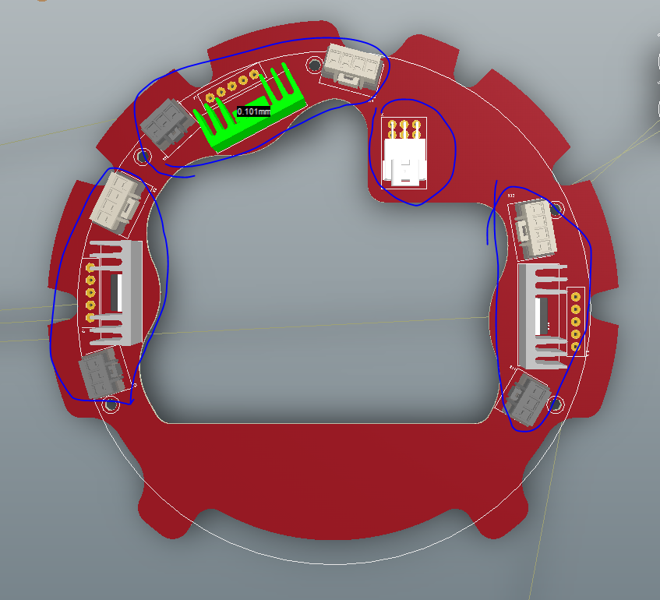

1. Разъемы оптопары с задней стороны расположить. Разъемы подключения тормозов с фронтальной стороны.

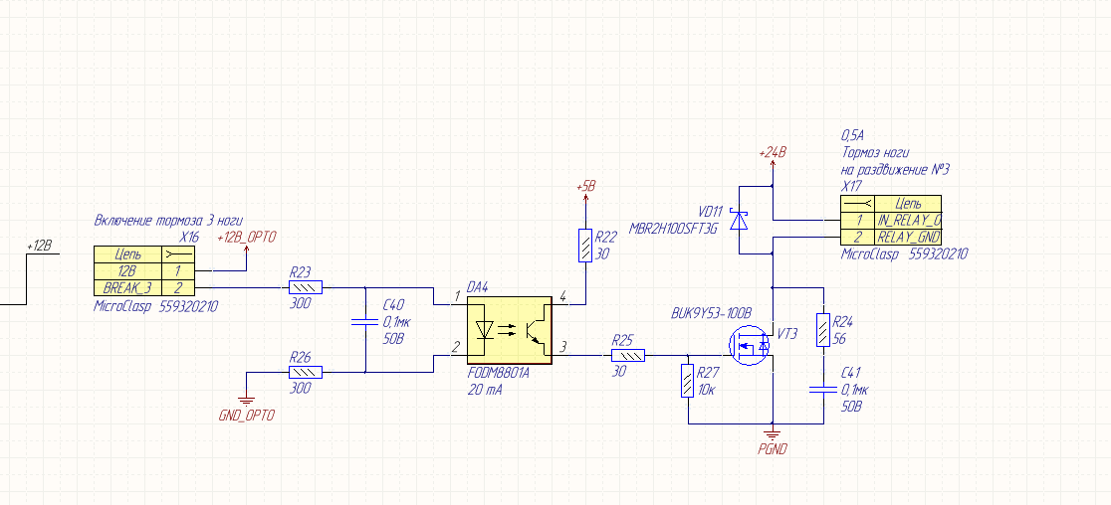

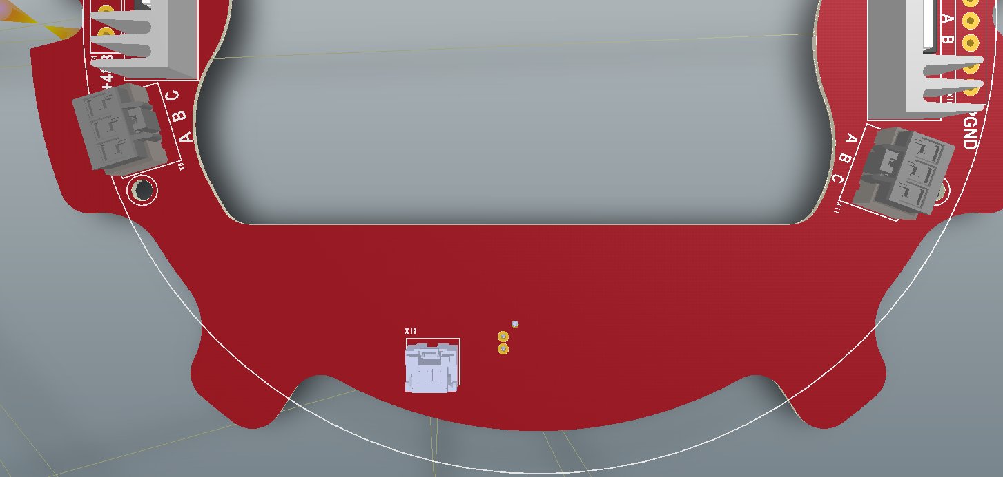

1. Разъем питания платы светодиодов с фронтальной части.

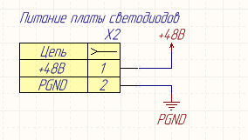

1. Разъем питания платы СAN с задней части.

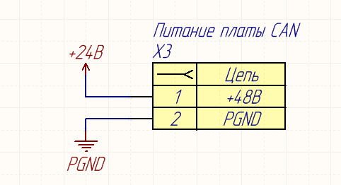

1. Преобразователи питания и оптопары размещать допустимо на обеих сторонах платы в обведенном синим маркером пространстве.

